Лабораторна робота №2
Желдакова Анастасія Олександрівна
група тк-31

1. Побудувати FlameGraph виконання для системи
1.1. П роцес побудови:
# git clone https://github.com/brendangregg/FlameGraph
# cd FlameGraph
# perf record -F 99 -a -g -- sleep 60
# perf script | ./stackcollapse-perf.pl > out.perf-folded
# ./flamegraph.pl out.perf-folded > perf.svg
# explorer perf.svg
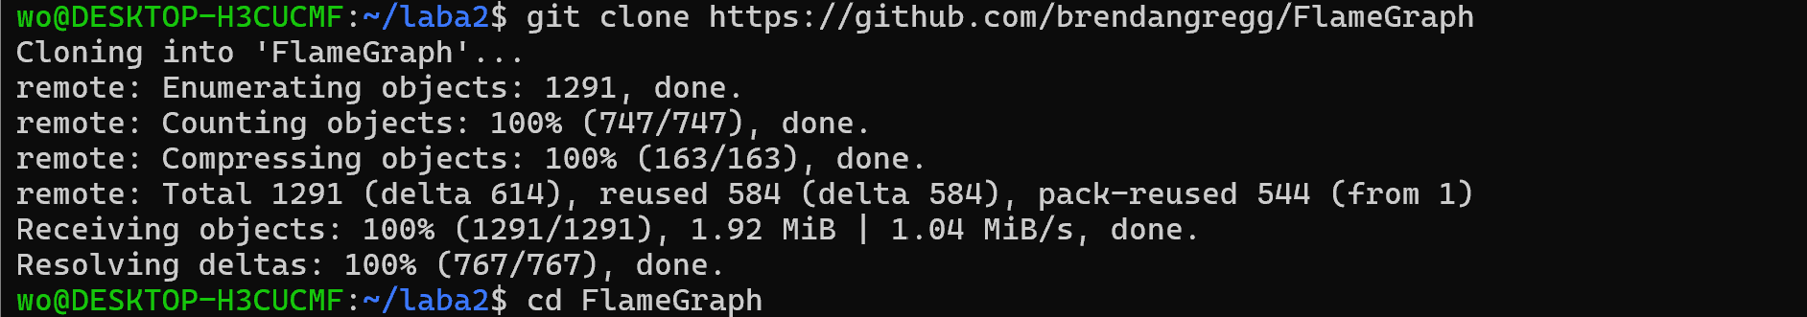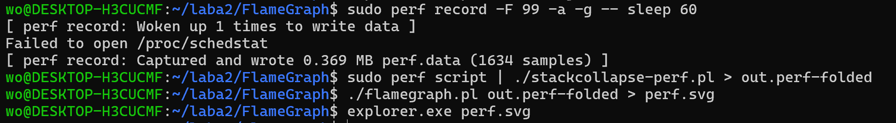

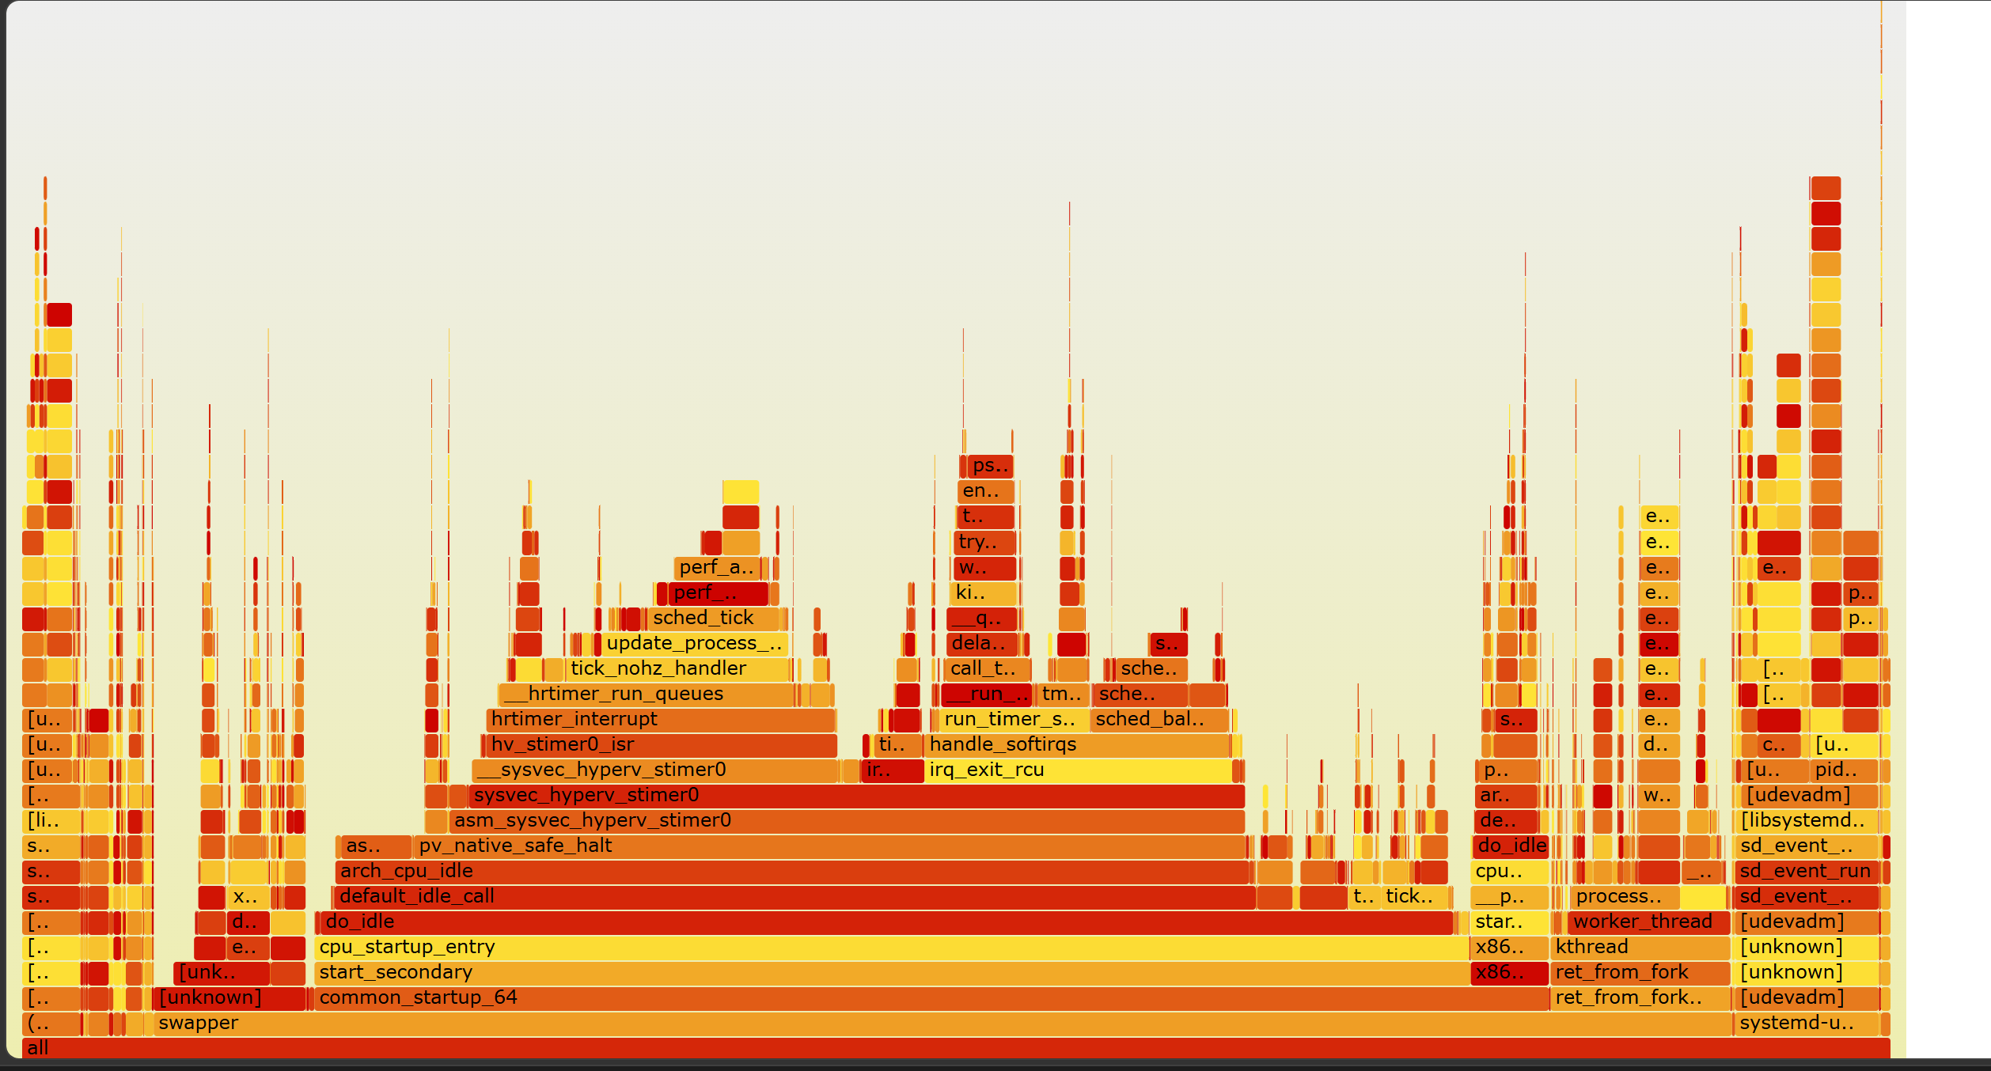

1.2 Аналіз системного FlameGraph
Вертикаль - показує глибину вкладеності. Чим вище функція на графіку, тим пізніше вона була викликана в ланцюжку.
Горизонталь - ширина кожного прямокутника показує кількість часу, який ця функція використовувала. Чим ширший прямокутник, тим більше часу пішло на виконання цієї функції.
Результати:
- swapper / do_idle / common_startup_64: Найширший блок в основі графіка,який показує, що більшість часу протягом 60 секунд процесор перебував у стані спокою , адже важкі обчислювальні задачі в системі не виконувалися.
- hv_stimer0_isr / sysvec_hyperv_stimer0 - в центральній частині - це таймери віртуалізації WSL2, які підтримують зв'язок Linux із Windows.
- perf / perf_a..: щоб записати, що робить комп'ютер, сама perf має постійно працювати у фоні. Цей блок показує ресурси, які витратила програма perf на те, щоб спостерігати за системою.
- systemd-u.. / udevadm: це звичайні службові процеси Linux, які перевіряють пристрої і стежать за порядком у системі.
Висновок: Більшу частину часу система очікувала нових задач, а мінімальне навантаження створювалося системними таймерами та записом через perf.

FlameGraph для досліджуваної програми prog_slow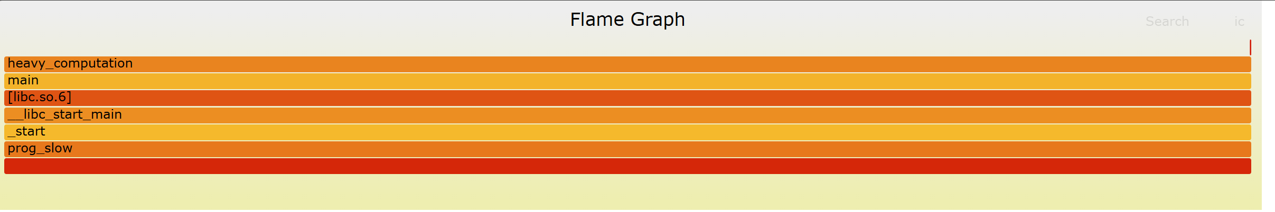

2. Зібрати та пояснити статистику виконання програми

2.1. /usr/bin/time --verbose ./prog_slow
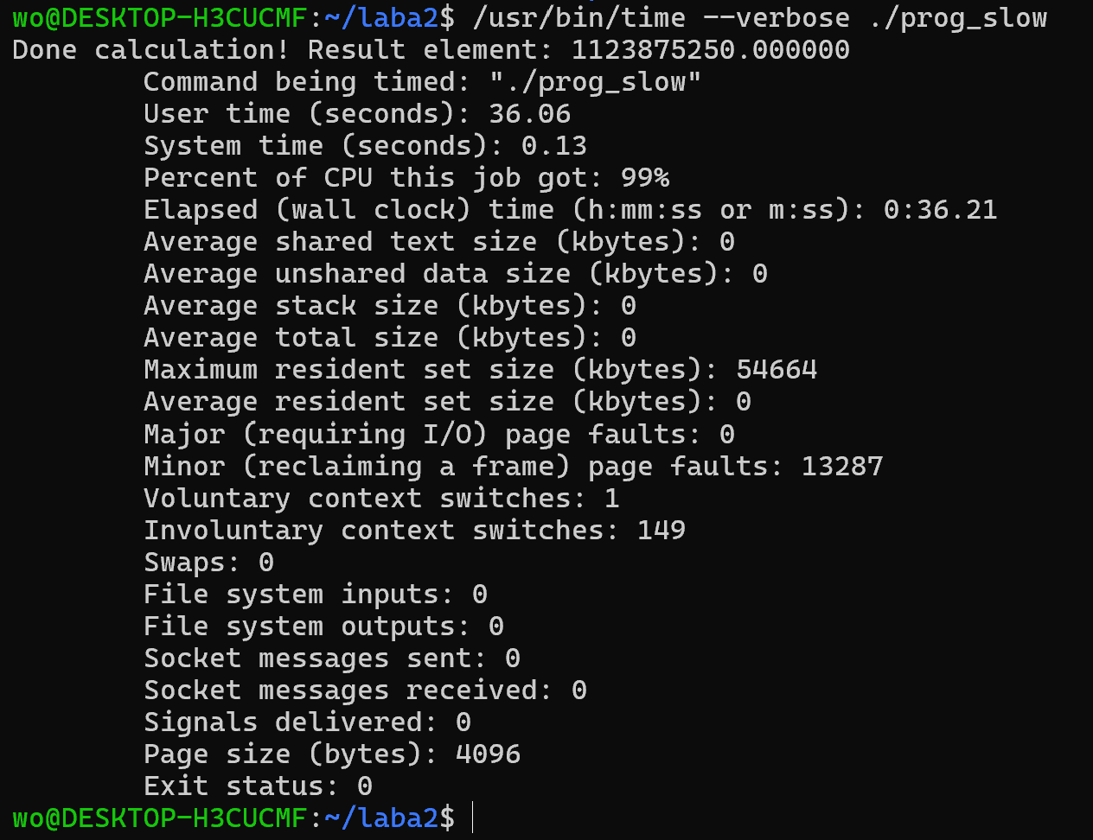
- User time (seconds): 36.06: стільки секунд процесор витратив на виконання коду програми.
- System time (seconds): 0.13: стільки секунд процесор витратив на системні запити до ядра Linux (наприклад, виділення пам'яті).
- Percent of CPU this job got: 99%: відсоток завантаження ядра процесора. 99% означає, що програма завантажила одне ядро майже на максимуми.
- Elapsed (wall clock) time (h:mm:ss): 0:36.21: реальний час, який минув від моменту запуску програми до її завершення (36.21 секунди).
- Average shared/unshared text/data/stack/total size (kbytes): 0 - середні розміри різних ділянок пам'яті (коду, даних, стека)
- Maximum resident set size (kbytes): 54664: максимальний обсяг оперативної пам'яті, який використала програма.
- Average resident set size (kbytes): 0: середній обсяг використання RAM за весь час.
- Major (requiring I/O) page faults: 0: кількість звернень до пам'яті, які вимагали зчитування даних із жорсткого диска. Значення 0 означає, що програма не гальмувала через диск.
- Minor (reclaiming a frame) page faults: 13287: кількість виділень нових сторінок у RAM без використання диска.
- Voluntary context switches: 1: скільки разів програма добровільно віддавала процесор іншим задачам .
- Involuntary context switches: 149: скільки разів операційна система тимчасово забирала процесор у програми для інших системних потреб.
- Swaps: 0: програма не скидала дані на диск.
- File system inputs / outputs: 0 / 0: програма нічого не зчитувала і нічого не записувала на диск.
- Socket messages sent / received: 0 / 0: програма не працювала з мережею.
- Signals delivered: 0: програма не отримувала системних сигналів переривання.
- Page size (bytes): 4096: стандартний розмір однієї сторінки пам'яті в Linux.
- Exit status: 0: код завершення програми, успішно.

2.2 sudo perf stat -d ./prog_slow
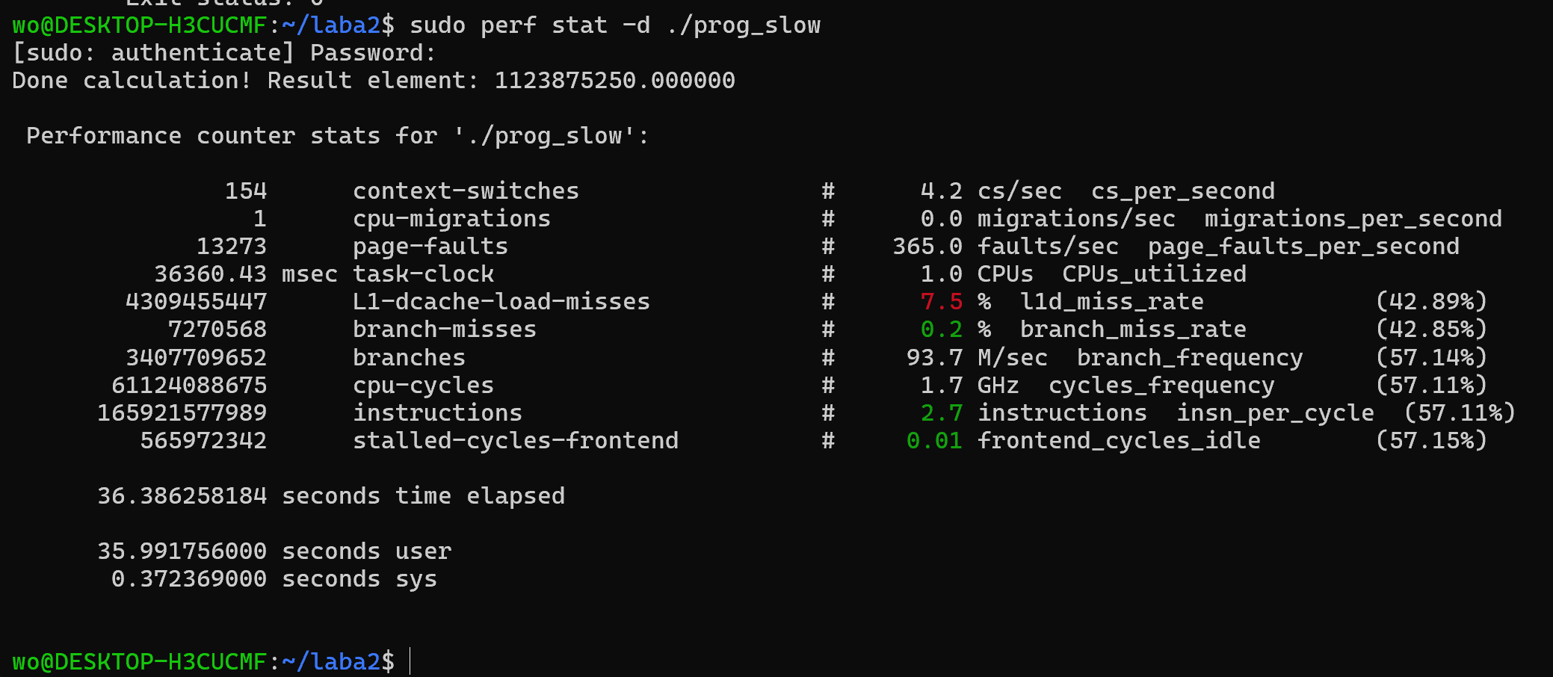
- 154 context-switches - стільки разів операційна система перемикала процесор з твоєї програми на інші завдання і назад
- 1 cpu-migrations - програма 1 раз змінила процесорне ядро, на якому виконувалася.
- 13273 page-faults - звернення до оперативної пам’яті для отримання нових сторінок під дані .
- 36360.43 msec task-clock - сумарний час у мілісекундах, який програма фактично займала процесор. Позначка 1.0 CPUs utilized показує, що вона повністю утилізувала 1 ядро процесора.
- 4309455447 L1-dcache-load-misses (7.5% l1d_miss_rate) - у 7.5% випадків процесор не знаходив потрібні для роботи дані у своєму найшвидшому «над оперативному» кеші, тому йому доводилося витрачати час і завантажувати їх із повільнішої пам'яті.
- 3407709652 branches (93.7 M/sec) - загальна кількість умовних переходів у коді (цикли, оператори if).
- 7270568 branch-misses (0.2% branch_miss_rate)- помилки передбачення розгалужень.
- 61124088675 cpu-cycles (1.7 GHz) - кількість тактів (коливань) процесора за час виконання програми.
- 165921577989 instructions (2.7 insn_per_cycle)- кількість виконаних процесорних інструкцій.
- 565972342 stalled-cycles-frontend (0.01 frontend_cycles_idle) - такти, коли процесор простоював у очікуванні подачі нових інструкцій.

Загальний час роботи:
- 36.386258184 seconds time elapsed - загальний час виконання (36.38 сек).
- 35.991756000 seconds user - час у просторі користувача (на наші обчислення).
- 0.372369000 seconds sys - час на системні виклики.

2.3 perf report (after perf record)
- sudo perf record -g ./prog_slow
- perf report
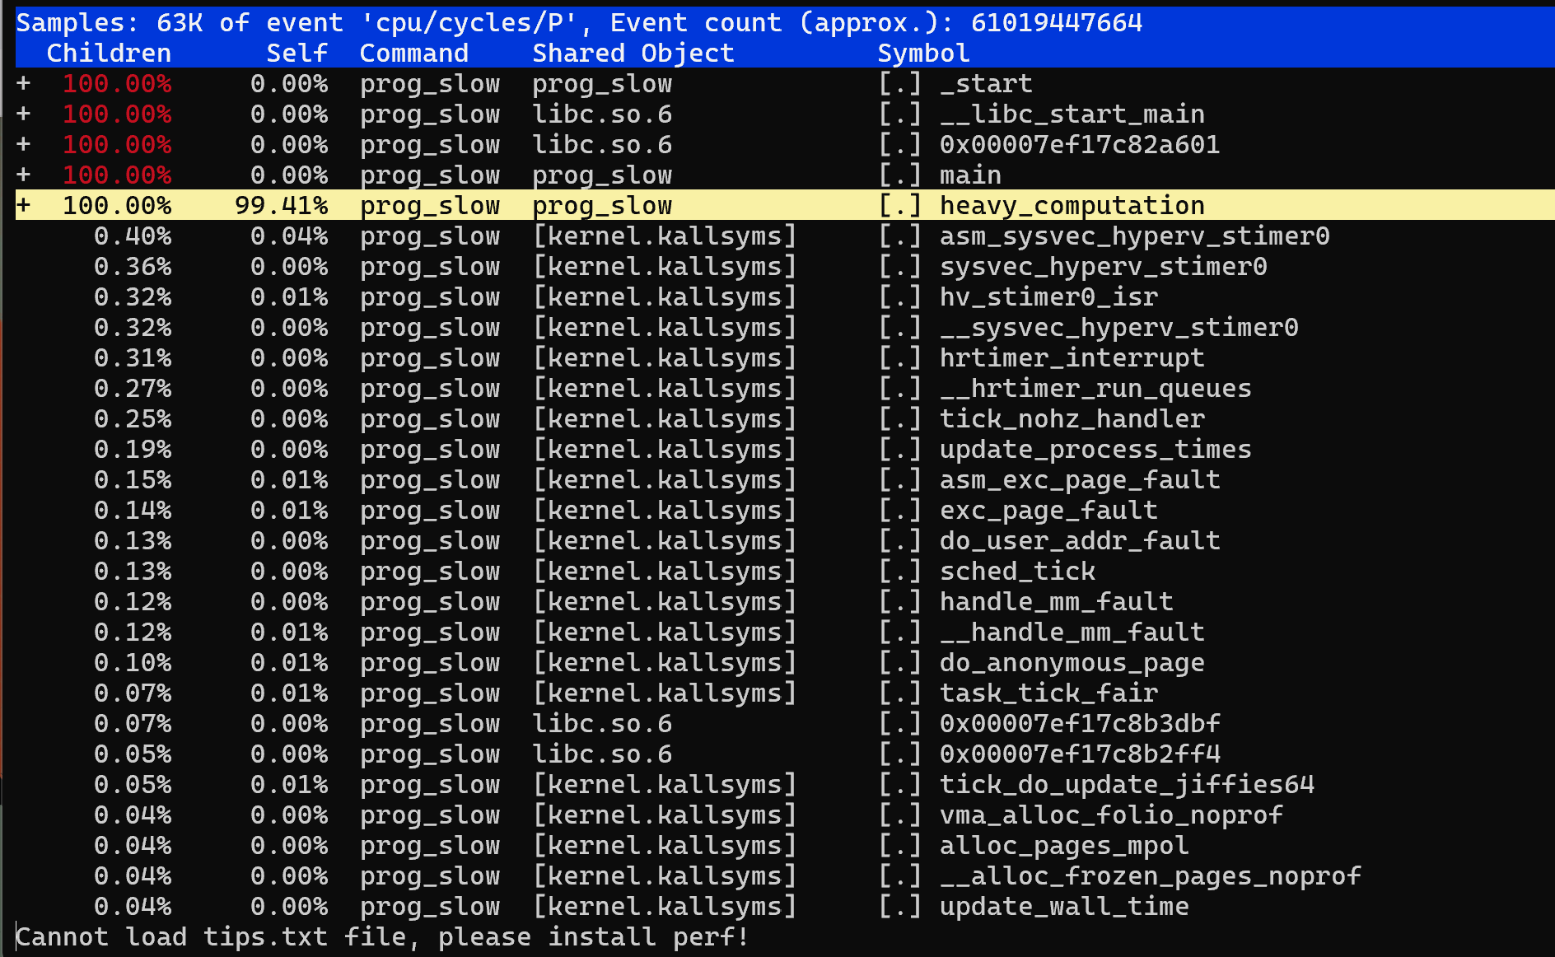
- Samples: 63K of event 'cpu/cycles/P' --- perf зробив 63 404 «знімки» (семпли) стану процесора за час роботи програми.
- Event count (approx.): 61019447664 - приблизна загальна кількість процесорних тактів, витрачених під час виконання програми.
Результати :
На функцію heavy_computation припадає 99.41% власного часу процесора (Self) та 100.00% загального часу з урахуванням дочірніх викликів (Children).
Системні виклики ядра Linux (kernel.kallsyms) та таймери віртуалізації WSL2 зайняли менше 1% часу.

3. Заміряти енерговитрати (Power consumption):
3.1 . Системи при виконанні програми
- perf stat -e power1 ./prog_slow
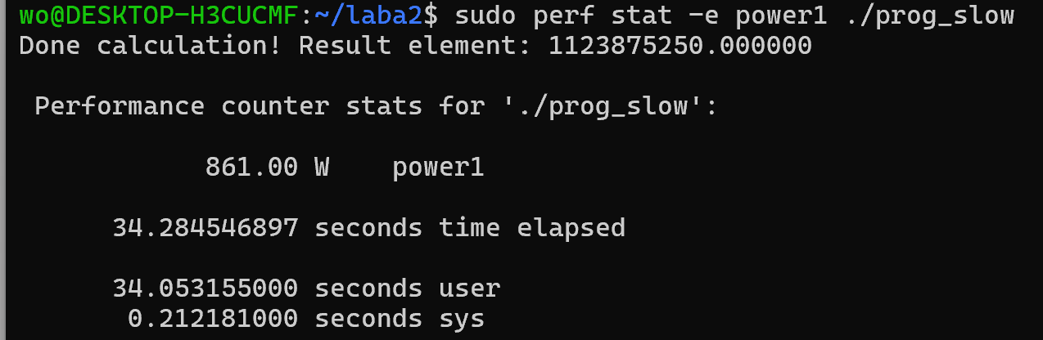енергія під навантаженням = 861.00Вт * 34,285с = 29 520,246 Дж

- sudo perf stat -e power1 sleep 5
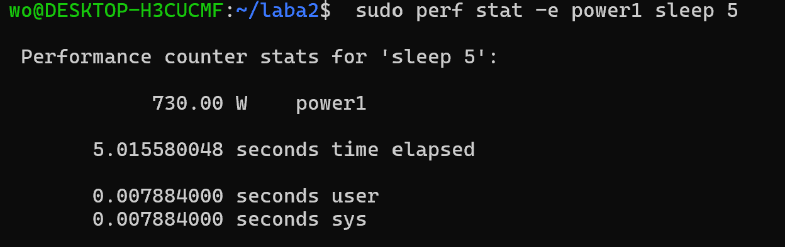
Фонова енергія за той самий час: 730.00 Вт* 34.285c= 25028.78 Дж
Енерговитрати виключно досліджуваної програми = 29 520,246 - 25028.78 = 4 491. 466 Дж

4. Порівняти параметри виконання програми до та після оптимізації
- - О3

.L4:
mov edi, 12000
call "malloc"
mov edi, 12000
mov QWORD PTR [rbp+0+r15*8], rax
mov r13, rax
call "malloc"
mov esi, 1
mov edi, 12000
mov QWORD PTR [rbx+r15*8], rax
mov r12, rax
call "calloc"
movdqa xmm5, XMMWORD PTR .LC0[rip]
movdqa xmm2, XMMWORD PTR .LC1[rip]
movd xmm6, r15d
mov QWORD PTR [r14+r15*8], rax
lea rdx, [r13+12000]
mov rax, r13
pshufd xmm3, xmm6, 0
movdqa xmm1, xmm5
.L2:
movdqa xmm0, xmm3
add rax, 32
paddd xmm0, xmm1
paddd xmm1, xmm2
cvtdq2pd xmm4, xmm0
pshufd xmm0, xmm0, 238
movups XMMWORD PTR [rax-32], xmm4
cvtdq2pd xmm0, xmm0
movups XMMWORD PTR [rax-16], xmm0
cmp rdx, rax
jne .L2
mov rax, r12
lea rdx, [r12+12000]
movdqa xmm1, xmm5
.L3:
movdqa xmm0, xmm3
add rax, 32
psubd xmm0, xmm1
paddd xmm1, xmm2
cvtdq2pd xmm4, xmm0
pshufd xmm0, xmm0, 238
movups XMMWORD PTR [rax-32], xmm4
cvtdq2pd xmm0, xmm0
movups XMMWORD PTR [rax-16], xmm0
cmp rdx, rax
jne .L3
add r15, 1
cmp r15, 1500
jne .L4
xor r8d, r8d
.L5:
mov rdi, QWORD PTR [r14+r8]
mov rsi, QWORD PTR [rbp+0+r8]
xor ecx, ecx
.L9:
movsd xmm1, QWORD PTR [rdi+rcx]
xor eax, eax
.L6:
mov rdx, QWORD PTR [rbx+rax]
movsd xmm0, QWORD PTR [rdx+rcx]
mulsd xmm0, QWORD PTR [rsi+rax]
add rax, 8
addsd xmm1, xmm0
cmp rax, 12000
jne .L6
movsd QWORD PTR [rdi+rcx], xmm1
add rcx, 8
cmp rcx, 12000
jne .L9
add r8, 8
cmp r8, 12000
jne .L5
mov rax, QWORD PTR [r14]
mov edi, OFFSET FLAT:.LC2
movsd xmm0, QWORD PTR [rax]
add rsp, 8
mov eax, 1
pop rbx
pop rbp
pop r12
pop r13
pop r14
pop r15
jmp "printf"

      - –О0
.L9:
mov eax, DWORD PTR [rbp-28]
cdqe
lea rdx, [0+rax*8]
mov rax, QWORD PTR [rbp-64]
add rax, rdx
mov rax, QWORD PTR [rax]
mov edx, DWORD PTR [rbp-32]
movsxd rdx, edx
sal rdx, 3
add rax, rdx
movsd xmm1, QWORD PTR [rax]
mov eax, DWORD PTR [rbp-28]
cdqe
lea rdx, [0+rax*8]
mov rax, QWORD PTR [rbp-48]
add rax, rdx
mov rax, QWORD PTR [rax]
mov edx, DWORD PTR [rbp-36]
movsxd rdx, edx
sal rdx, 3
add rax, rdx
movsd xmm2, QWORD PTR [rax]
mov eax, DWORD PTR [rbp-36]
cdqe
lea rdx, [0+rax*8]
mov rax, QWORD PTR [rbp-56]
add rax, rdx
mov rax, QWORD PTR [rax]
mov edx, DWORD PTR [rbp-32]
movsxd rdx, edx
sal rdx, 3
add rax, rdx
movsd xmm0, QWORD PTR [rax]
mulsd xmm0, xmm2
mov eax, DWORD PTR [rbp-28]
cdqe
lea rdx, [0+rax*8]
mov rax, QWORD PTR [rbp-64]
add rax, rdx
mov rax, QWORD PTR [rax]
mov edx, DWORD PTR [rbp-32]
movsxd rdx, edx
sal rdx, 3
add rax, rdx
addsd xmm0, xmm1
movsd QWORD PTR [rax], xmm0
add DWORD PTR [rbp-36], 1
.L8:
cmp DWORD PTR [rbp-36], 1499
jle .L9
add DWORD PTR [rbp-32], 1
.L7:
cmp DWORD PTR [rbp-32], 1499
jle .L10
add DWORD PTR [rbp-28], 1
.L6:
cmp DWORD PTR [rbp-28], 1499
jle .L11
mov rax, QWORD PTR [rbp-64]
mov rax, QWORD PTR [rax]
mov rax, QWORD PTR [rax]
movq xmm0, rax
mov edi, OFFSET FLAT:.LC1
mov eax, 1
call "printf"
nop
mov rbx, QWORD PTR [rbp-8]
leave
ret

4. 1. Відмінності в асемблерному коді до/після оптимізації:
- Робота з пам’яттю та стеком:
  - Без оптимізації (-O0, блок .L9): На кожному кроці циклу програма постійно читає змінні з оперативної пам’яті, а потім одразу записує результат назад. Через це виконується купа зайвих команд movsd.
  - З оптимізацією (-O3, блок .L6): Компілятор переніс усі лічильники та адреси масивів у швидкі регістри процесора (rdx, rcx, rax). Постійні звернення до пам’яті у внутрішньому циклі зникли.
- Кількість інструкцій:
У -O3 компілятор прибрав зайве, розгорнув цикли й зменшив кількість стрибків, завдяки чому загальна кількість виконаних інструкцій у perf stat впала з 165.9 млрд до 23.65 млрд ( у 7 разів).

4.1.1. Приклад інструкцій AVX- розширень (SIMD)*
-Скалярна обробка (-O0 / -O3 у блоці .L6): Використовуються звичайні скалярні інструкції з суфіксом sd (наприклад, mulsd та addsd). Вони рахують лише по одному числу double за один крок процесора.
-Векторна обробка SIMD/AVX (-O3 у блоці .L2): Для обробки масивів компілятор задіяв векторні інструкції.

Приклад з коду (блок .L2):
add rax, 32 ; крок циклу одразу на 32 байти
paddd xmm0, xmm1 ; векторне додавання
cvtdq2pd xmm4, xmm0 ; перетворення цілих чисел у double
movups XMMWORD PTR [rax-32], xmm4 ; векторний запис

Інструкція cvtdq2pd перетворює цілий вектор чисел за один раз. А рядок add rax, 32 показує, що за одну ітерацію циклу обробляється одразу 32 байти (тобто 4 елементи double по 8 байт паралельно).

4.2 Порівняти час та інші показники
Завдяки тому, що компілятор прибрав зайві звернення до пам'яті та додав векторні інструкції (SIMD), час виконання програми зменшився з 34.286 с (у prog_slow) до 14.47 с (у prog_fast). Програма почала працювати в 2.5 рази швидше.
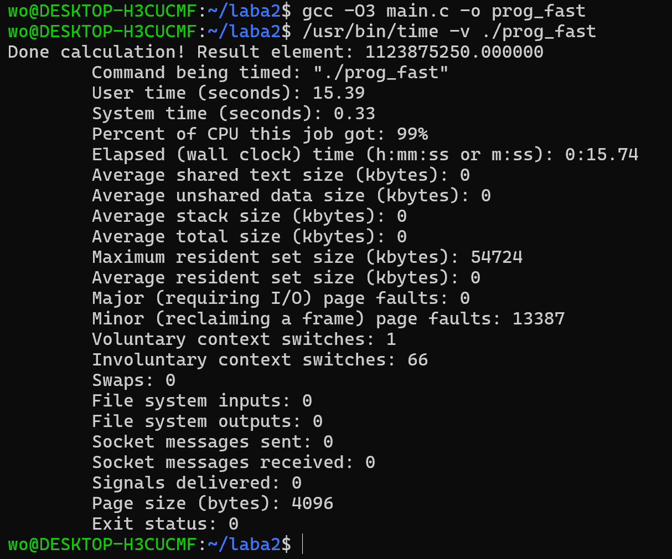
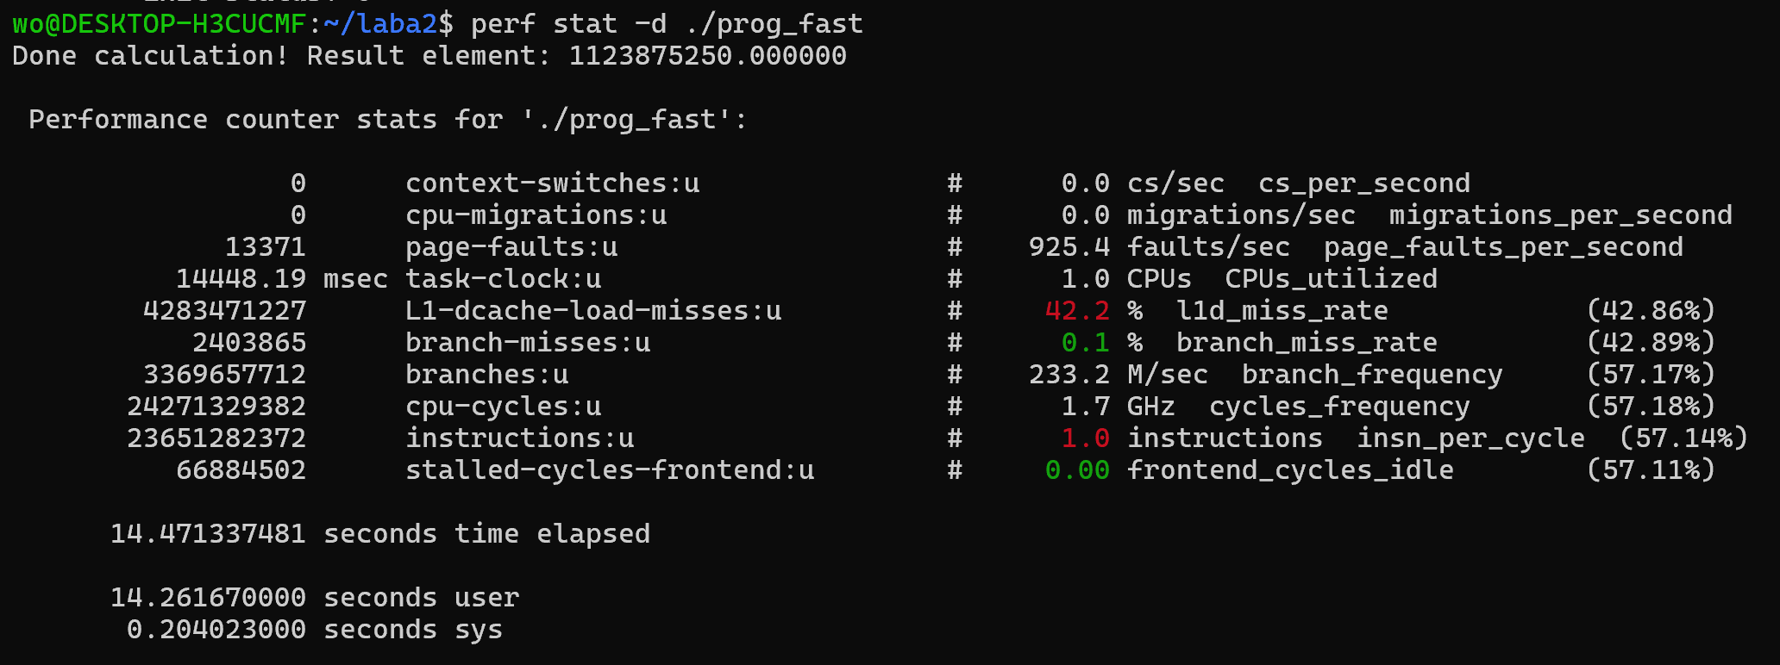

Метрика | Повільна версія (prog_slow) | Оптимізована версія (prog_fast) | Зміна
Реальний час (Elapsed time) | 36.38 сек | 14.47 сек | Зменшився у 2.5 рази
User CPU Time | 35.99 сек | 15.39 сек | Скорочення часу в 2,33 рази
Кількість інструкцій (instructions) | 165.9 млрд | 23.65 млрд | Зменшення в ~7 разів (компілятор згорнув/векторизував цикли)
Такти CPU (cpu-cycles) | 61.1 млрд | 24.27 млрд | Зменшення процесорного часу виконання у ~2.5 раза
Швидкість обчислень (IPC) | 2.7 insn/cycle | 0.97–1.00 insn/cycle | Ефективність виконання зросла
Промахи кешу L1 (L1-dcache-misses) | 7.5% | 42.2% | Зростання відсотка через компактніший цикл
Використання RAM (Max RSS) | ~53.3 МБ | 54 724 КБ (~53.4 МБ) | Обсяг споживаної пам'яті
Розрахункові енерговитрати | ~1018.6 Дж | ~440.7 Дж | Економія енергії у ~2.31 рази

4.3 Зміни на FlameGraph (п. 1) після оптимізації
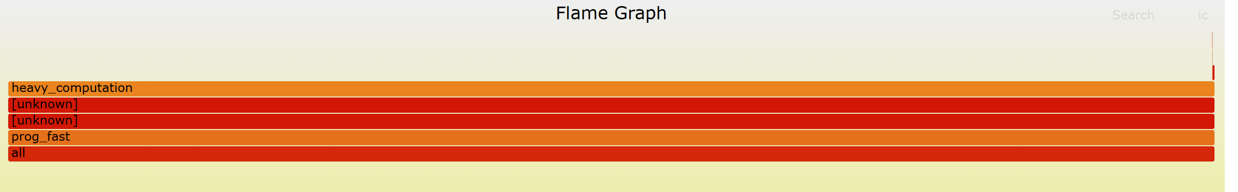
Графічно структура FlameGraph майже не змінилася - функція heavy_computation займає більшу частину ширини. Це відбулось через те, що FlameGraph показує відносне навантаження (у відсотках). Оскільки програма складається з одного обчислювального ядра, ця функція залишається головним місцем процесора в обох версіях.
На графіку prog_fast у правому кутку з'явилися допоміжні/системні операції (завершення програми, робота з пам'яттю), частка яких у загальному відсоткові зросла через зменшення чистого часу обчислень. З'явилися блоки [unknown] замість main та libc_start_main. Це наслідок оптимізації -O3, яка застосувала вбудовування функцій (inlining) та прибрала зайві операції зі стеком для максимального прискорення.

4.4) Порівняння енерговитрат та пояснення причин:
Е _{fast} = 661 W⋅13.37 с ≈ 8837.6 Дж
E _{slow ​} = ​ =730 W⋅36.38 с ≈ 26557.4 Дж
Загальні енерговитрати системи під час виконання програми за результатами вимірювань зменшилися приблизно в 3 рази
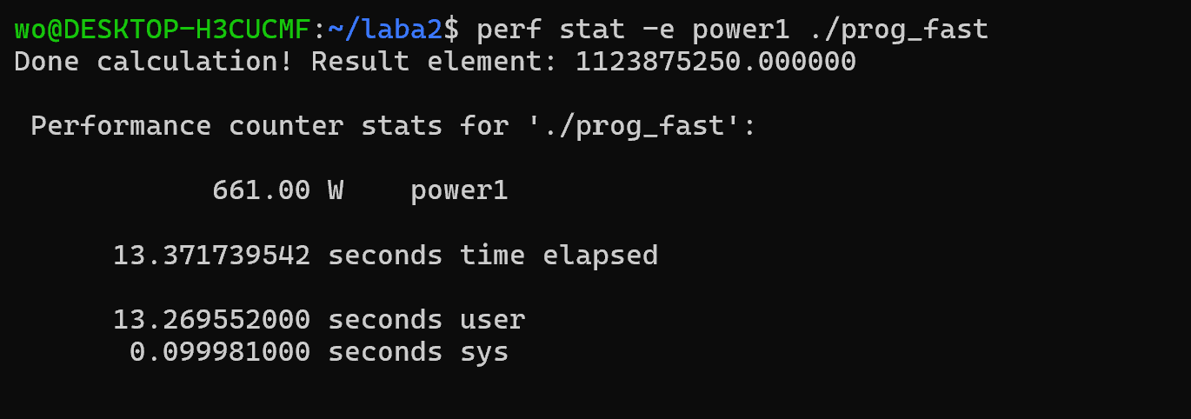
Головна перевага в енергоспоживанні досягається не за рахунок зміни потужності (Вт), а за рахунок скорочення часу роботи під навантаженням (з 36.38 с до 13.37 с).
А завдяки оптимізації компілятора -O3 (векторизація SIMD, згортання циклів) програма виконує той самий обсяг обчислень за значно меншу кількість тактів процесора і дозволяє швидше вивільнити ресурси та повернутися у фоновий стан спокою.

